### МОДЕЛИ ПОВЕДЕНИЯ ПОТРЕБИТЕЛЯ

***Аннотация:*** *Анализ кривых безразличия потребностей разных потребителей используется для изменения различных товаров и услуг. Определения структуры расходов населения в виде кривой безразличия и выявления, внесенных в эту структуру в результате изменения доходов. Кроме того, анализ кривых безразличия может использоваться в различных особых ситуациях, таких как выбор, представление различных социальных политик, выбор разных подарков и т. д.*

***Ключевые слова:*** *Потребитель, модель, безразличие, кривая, норма, блага, товар, предпочтение, доход, эффект, товар, анализ, удовлетворенность.*

Давайте рассмотрим некоторые характеристики мобильного оператора потребителя и микроэкономический подход тарифного плана, проанализировав различные варианты поведения потребителей.

**Кривая безразличия** *—*  это общие потребительские наборы, которые обеспечивают одинаковый уровень удовлетворенности.

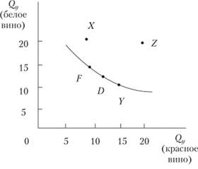

***Рис. 3.2.* Построение кривой безразличия**

Свойства кривых безразличия:

1. *Кривые безразличия имеют отрицательный наклон.* Доказательство этого свойства производится на основе подотчетности. Разделим плоскость координаты, которая становится кривой безразличия.

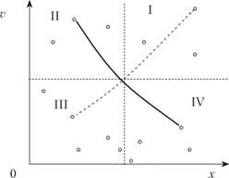

***Рис. 3.3.* Отрицательный наклон кривых безразличия**

Точки, на втором и четвертом квадрантах могут быть идентичны одной и той же кривой, собственной плотности (обозначенной сильной жирной линией), потому что они одинаковы. Если вы посмотрите на точки в третьем и первом кварталах, вы увидите, что у них нет той же поддержки клиентов. Пунктирная линия, которая связывает эти точки, не может быть кривой безразличия. Как вы можете видеть, точки в первом квадранте лучше трех третей, потому что они представляют собой ряд товаров с большим преимуществом, чем *X* и *Y*.

2. *Более высоко расположенная кривая безразличия отражает более высокий уровень общей полезности.* Он основан на требованиях, касающихся имущественного заказа и транзитных предложений. Согласно этому свойству, каждое безразличие отражается в порядке кривой, а не в абсолютном размере потребительского продукта. Другими словами, потребитель выбирает ряд преимуществ, которые могут принести ему большую пользу, без количественного анализа этой помощи.

3. *Кривые безразличия никогда не пересекаются.* Это свойство происходит с точки зрения транзита. Давайте рассмотрим это противоречиво. Предположим, что две чувствительности разрезаются кривой (рис. 3.4).

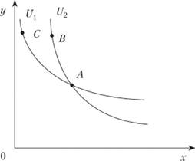

***Рис. 3.4.* Пересекающиеся кривые безразличия**

В этом случае точка *B* безразлична *Л*, т.с. *В - Л*, в зависимости от транзита *С* - *А* и соответственно *С* должно быть безразлично *В или*  C ~ B. Но это не может быть , т.к. *В* >- *С* , в связи с тем, что B - более высокая кривая чувствительность. В результате безразличия не пересекается.

4. *Кривая безразличия может быть проведена через любую точку в пространстве используемых товаров.* В результате преимущества человека для *всех* комбинаций продуктов и одежды могут быть представлены в виде коллекции кривых безразличия, называемой *картой безразличия*. На этой карте каждая кривая безразличия показывает группу потребителей, которые безразличны друг к другу.

5. *Кривые безразличия выпуклы по отношению к началу координат.* Эта функция не может быть непосредственно вычтена из прямого действия поведения потребителей. В нем описывается принцип диверсификации моделей потребления.

Индикатор *marginal rate of substitution* (MRS) используется для определения количества любого продукта, готового жертвовать потребителями для покупки других товаров. Эта категория определяет преимущества потребителя на добавленную стоимость конкретного продукта в пользу другого продукта. Чтобы лучше понять, что такое MRS, мы рисуем график, показывающий динамику этого изменения.

При потреблении нескольких товаров потребители всегда должны балансировать при выборе между ними. Наиболее наглядно этот компромисс проявляется на примере кривых безразличия (рис. 3.5). Двигаясь от потребительского набора точки, изображенного точкой *К,* к набору *Ь* потребитель отказывается от 6 ед. товара *у* в пользу дополнительной единицы блага *х,* потому что ценит благо *х* выше, чем благо *у.* Это объясняется тем, что благо *у* находится в потребительской корзине в большем количестве, нежели благо *х.* Перемещаясь от набора *Ь* к потребительскому набору *М,* потребитель уже готов пожертвовать в пользу дополнительной единицы блага .г только 2 ед. блага *у.* Причина такой "скупости" заключается в том, что теперь благо *у* является более ограниченным, чем в предыдущем случае. Перемещение из точки *М* в *N* вызывает отказ только от 1 ед. блага *у* в пользу дополнительной единицы благах В результате мы видим, что чем больше потребляется блага *х,* тем от большего количества *у* должен отказаться потребитель.

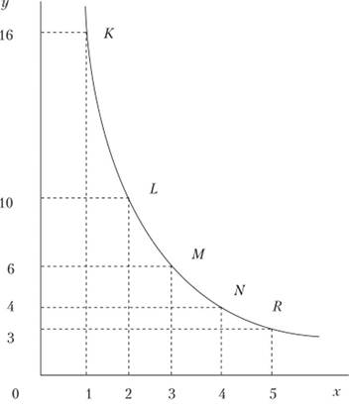

***Рис. 3.5.* Предельная норма замещения**

Кривые распознавания имеют одну выпуклую форму, которая предпочитает сбалансированный потребительский продукт, который включает в себя хороший продукт. Измеряемая мера (см. Рис. 3.5) выше используется для количественной оценки количества продукта, который готов к пожертвованию для других потребительских преимуществ.

*MRS*  называется максимальным хорошим *y*, готовым к отказу, чтобы получить дополнительные *x*.

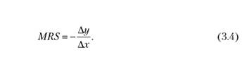

Так как отношение *Ау/Ах* является отрицательным по определению, в силу того, что *у* будет всегда убывать, в уравнение вводится минус перед правой частью, делающий значение нормы замещения положительным. Обменный курс может иметь любое значение, например, постоянное значение или ноль. Однако по сравнению с кривизной кривой безразличия к происхождению координат приведенное значение объясняется тем, что *MRS*  заменяет одну хорошую на другую.

Это важно, потому что, прежде всего, предельная скорость изменения (MRS), которая заменяет концепцию предельных выгод (ML) в основной категории обычной категории предельной полезности.

Более того, согласно теории обыденности, предельный обменный курс заменяет уменьшающийся закон предельного дохода, что приводит к выпуклости владельцев безразличия.

Кроме того, Дж. Хикс (один из соучредителей теории простейшего режима) отказался от постоянного предельного выигрыша денег, а это означает, что всякий раз, когда доходы потребителя меняются, это означает независимость чуда. Короче говоря, это предположение заключается в том, что спрос потребителей на конкретный продукт не определяется их доходом, а благодаря способности Дж. Хикса анализировать изменение индивидуальных обстоятельств. Потребительские доходы не являются структурой пены.

Обычная форма кривизны безразличия выражается выпуклой, которая является началом начала координат. В этом случае в MRS наблюдается уменьшенный характер. Однако существуют и другие типы безразличия, описываемые другими значениями предельного обменного курса. Например, если *MRS =* 0, то кривая распада будет иметь прямой угол (рис. 3.6). Он четко показывает твердые предпочтения, такие как кривые и специальные рисунки.

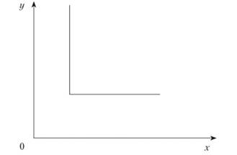

***Рис. 3.6.* Жесткая взаимозаменяемость благ**

Другой пример «нестандартной» кривой наклона, такой как Pepsi-Cola и Coca-Cola, может быть представлен рядом привилегий, которые имеют те же преимущества, что и потребитель. В этом случае Mrs = const , а кривая безразличия имеет линейный вид (рис. 3.7).

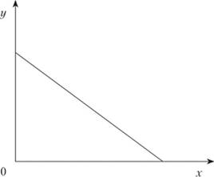

***Рис. 3.7.* Совершенная взаимозаменяемость**

Наблюдается растущий предельный уровень взаимодействия (рис. 3.8). Увеличение предельного валютного курса в этой ситуации объясняется увеличением предельных доходов, а не снижением потребления некоторых полезных продуктов.

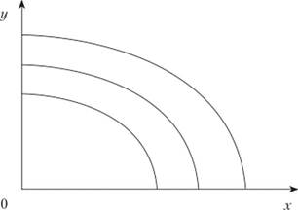

***Рис. 3.8.* Кривые безразличия для несовместимых благ**

Другими словами, чем больше потребитель, тем больше преимуществ, тем больше прибыли у него есть. Он готов пожертвовать благом *Y* для блага *X*. Например, рассмотрим случай в коллекции монет. Предположим, что набор потребителей состоит из денежных единиц (y) и коллекционных монет (x): рост коллекции характеризуется растущим предельным выигрышем. В этом случае нумизмат готов заплатить, то есть отказаться от денег *Y,* в пользу увеличения сбора монет т.е. *X*.

Это не означает, что потребитель лишен возможности выбирать себя и не имеет возможности найти оптимистичный вариант. Однако это не исключение из пожеланий потребителей. В этом случае коллекционеры не могут считаться «обычными» потребителями.

Одна из особенностей рационального поведения не удовлетворяет его потребности. В то же время могут быть исключения, когда потребители получают полную выгоду для любого потребителя. Графически это показано на рисунке 3.9. Одноцентровая окружность (в точке, насыщенной координатами Y * и X *) и еще один радиус. Уровень полезности является самым высоким на уровне насыщения, и если выгоды отличаются от этого, потребитель, скорее всего, ухудшит свое благосостояние, что является дефицитом имущества или чрезмерным товаром,

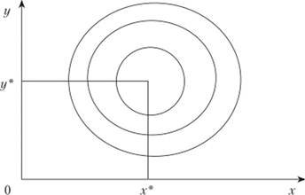

***Рис. 3.9.* Кривые безразличия для набора с точкой насыщения**

В реальной жизни потребитель сталкивается не только с товарами, но и с антиблагами (рис. 3.10).

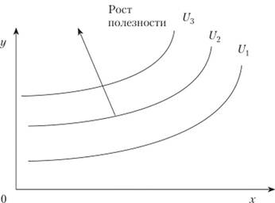

***Рис. 3.10.* Кривые безразличия для блага и антиблага**

Антиблаго - это такое благо, потребление которого принимается потребителем как ущерб для его общей полезности, увеличение которой потребитель связывает с сокращением потребления такого блага.

Допустим, вы хотите общаться с курильщиком, и вы не курите. В этом случае благо потребителей будет иметь хорошие и плохие последствия. Увеличение времени контакта сделает вас пассивным курильщиком. В этом случае вы можете потратить меньше времени в комнате курильщика, но в то же время, время беседы с интересным человеком уменьшается. Потребление одного элемента барьера происходит с увеличением другого, которое может быть на положительном краю равнодушия безразличия.

Кривые безразличия показывают предпочтения потребителей. В то же время игнорируются два ключевых фактора: цены на сырьевые товары и доходы потребителей. Кривая безразличия показывает только возможность замены одного блага другому. В то же время они не могут определить, какие продукты наиболее выгодны для потребителя. Эта информация дает нам бюджетный надзор (ценовая линия), а также прямые затраты.

Таким образом, решением всей системы является следующее уравнение двух тарифных планов потребителя:

При использовании двух тарифных планов различных операторов мобильной связи, то есть при использовании двух SIM-карт, составляет половину его общего дохода, деленного на цену тарифных планов.

В целом, потребители предпочитают сбалансированные тарифные планы операторов мобильной связи. Как вы можете видеть, относительно сбалансированный тариф, который включает в себя несколько вариантов определения цены, создает то же удовлетворение, что и другой тарифный план, который включает в себя вариант тарифного плана. Сбалансированный тарифный план обеспечивает большую удовлетворенность.

**Заключение.**

Таким образом, был рассмотрен выбор мобильного оператора и тарифного плана потребителем. Согласно результатам исследования, услуги потребительской связи исходят из рационального использования систем связи для более эффективного использования. Вот почему мы говорим об оптимальном экономическом поведении потребителя при выборе мобильного оператора и тарифного плана. Потребитель четко понимает, как пользоваться услугами связи, и решает выбрать тарифный план и мобильный оператор.

**Список литературы**

  1. Афанасьев В. В., Горностаев Ю. М. Эволюция мобильных сетей // Серия изданий «Связь и бизнес». М.: ИТЦ «Мобильные коммуникации», 2009. – 206с.

2. Гордеев Ю. Перспективы мобильной связи в России из первых рук // Мобильные телекоммуникации. 2011, №03. – 26-37с.

3. Михайлов А.П., Самарский А.А. Математическое моделирование: Идеи. Методы. Примеры. 2-е изд., испр. - М.: ФИЗМАТЛИТ, 2010. – 152с.

4. Рейман Л. Д. Теория и практика функционирования инфокоммуникационных рынков. М.: Олма-пресс, 2009. – 147с.

5. Чечельницкий Е. А. Формирование организационно-экономических механизмов оказания универсальных услуг связи. СПб.: СПбГУТ, 2009. – 251с

**© T.Р.Шарапова, 2018**